Универзитет у Београду

ФАКУЛТЕТ ОРГАНИЗАЦИОНИХ НАУКА

Катедра за софтверско инжењерство

Семинарски рад из предмета Пројектовање софтвера

**СОФТВЕРСКИ СИСТЕМ ПРОДАВНИЦЕ**

Професор: Студент:

Др Синиша Влајић Милица Раковић 54/16

Београд, 2020.

Садржај

1. Кориснички захтеви 1

Вербални опис 1

Случајеви коришћења 1

Дијаграм случајева коришћења 2

СК1: Случај коришћења – Пријављивање на систем 2

СК2: Случај коришћења – Претраживање производа 3

СК3: Случај коришћења – Промена производа 3

СК4: Случај коришћења – Креирање новог производа 4

СК5: Случај коришћења – Брисање производа 4

СК6: Случај коришћења – Креирање новог корисника 5

СК7: Случај коришћења – Креирање поруџбине (Сложен СК) 6

2. Анализа 7

ДС1: Дијаграми секвенци случаја коришћења – Пријављивање на систем 7

ДС2: Дијаграми секвенци случаја коришћења - Претраживање производа 8

ДС3: Дијаграми секвенци случаја коришћења - Промена производа 9

ДС4: Дијаграми секвенци случаја коришћења - Креирање новог производа 11

ДС5: Дијаграми секвенци случаја коришћења – Брисање производа 12

ДС6: Дијаграми секвенци случаја коришћења – Креирање новог корисника 14

ДС7: Дијаграми секвенци случаја коришћења - Креирање поруџбине (Сложен СК) 15

Закључак 17

Понашање софтверског система – Дефинисање уговора о системским операцијама 17

Уговор УГ1: *PretražiProizvode* 17

Уговор УГ2: *UčitajProizvode* 17

Уговор УГ3: *KreirajNovuPorudžbinu* 17

Уговор УГ4: *UčitajProizvođače* 17

Уговор УГ5: *ZapamtiIzmene* 18

Уговор УГ6: *KreirajProizvod* 18

Уговор УГ7: *ObrišiProizvod* 18

Уговор УГ8: *KreirajNovogKorisnika* 18

Уговор УГ9: *ПријавиСе* 18

Структура софтверског система – Концептуални модел 19

Структура софтверског система - Релациони модел 20

3. Пројектовање 23

3.1 Пројектовање корисничког интерфејса 23

СК1: Случај коришћења – Пријављивање на систем 23

СК2: Случај коришћења – Претраживање производа 27

СК3: Случај коришћења – Промена производа 30

СК4: Случај коришћења – Креирање новог производа 34

СК5: Случај коришћења – Брисање производа 37

СК6: Случај коришћења – Креирање новог корисника 42

СК7: Случај коришћења – Креирање поруџбине (Сложен СК) 45

3.1 Пројектовање апликационе логике 48

3.1.1 Контролер апликационе логике 48

3.1.2 Пословна логика 49

Уговор УГ1: *PretražiProizvode* 50

Уговор УГ2: *UčitajProizvode* 50

Уговор УГ3: *KreirajNovuPorudžbinu* 51

Уговор УГ4: *UčitajProizvođače* 51

Уговор УГ5: *ZapamtiIzmene* 52

Уговор УГ6: *KreirajProizvod* 52

Уговор УГ7: *ObrišiProizvod* 53

Уговор УГ8: *KreirajNovogKorisnika* 53

Уговор УГ9: *ПријавиСе* 54

3.1.3 Пројектовање структуре софтверског система - Доменске класе 55

3.1.4 Брокер базе података 56

4. Имплементација 61

5. Тестирање 62

6. Литература 63

# 1. Кориснички захтеви

## Вербални опис

Софтверски систем продавнице представља реалан систем који у себи садржи податке о својим производима али и корисницима који те производе могу да поруче.

Администратор система задужен је за унос нових производа у систем али и измену постојећих. Такође, он има право да обрише производ који се више неће дистрибуирати. Поред операција везаних за производе, задатак администратора је и креирање нових корисника и чување информација о њима.

Корисници, са друге стране, унесене производе могу да претражују и да на основу личних преференци креирају своју поруџбину.

За обе стране, корисника и администратора, неопходно је омогућити пријављивање у систем чиме се обезбеђују различити нивои ауторизације.

## Случајеви коришћења

На основу вербалног описа система могу се издвојити следећи случајеви коришћења приказани на слици бр. 1:

1. Претраживање производа
2. Брисање производа
3. Креирање производа
4. Променапроизвода
5. Креирање новог корисника
6. Креирање поруџбине
7. Пријављивање на систем

## Дијаграм случајева коришћења

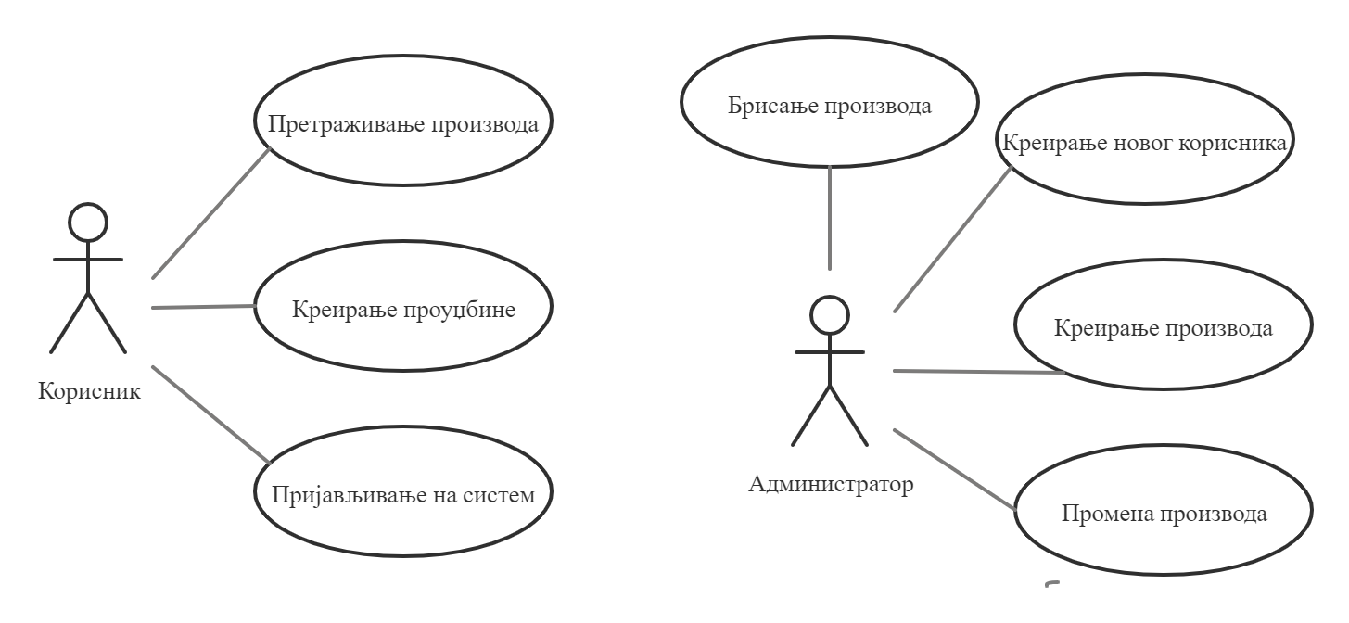

Слика бр. 1: Модел случајева коришћења

### СК1: Случај коришћења – Пријављивање на систем

**Назив СК**

Пријављивање на систем

**Актори СК**

Администратор/корисник

**Учесници СК**

Администратор/корисник и систем (програм)

**Предуслов**: Систем је укључен и приказује форму за пријављивање.

**Основни сценарио СК**

1. Администратор/корисник **уноси** податке за пријављивање. (АПУСО)
2. Администратор/корисник **позива** систем да га пријави. (АПСО)
3. Систем **проверава** да ли су унети подаци у реду. (СО)
4. Систем приказује администратору/кориснику поруку: „Успешно сте се пријавили!” и показује администратору/кориснику доступне опције. (ИА)

Алтернативна сценарија

4.1 Уколико систем не може да верификује администратора/корисника он приказује поруку: „Унели сте неиспарвне податке, покушајте поново”. (ИА)

### СК2: Случај коришћења – Претраживање производа

**Назив СК**

Претраживање производа

**Актори СК**

Корисник

**Учесници СК**

Корисник и систем (програм)

**Предуслов**: Систем је укључен и корисник je улогован под својом шифром. Систем приказује форму за рад са производима.

**Основни сценарио СК**

1. Корисник **уноси** критеријумпо ком претражује производе. (АПУСО)
2. Корисник **позива** систем да пронађе производе на основу задате вредности. (АПСО)
3. Систем **тражи** производе по задатом критеријуму у **учитава** податке о њима. (СО)
4. Систем **приказује** кориснику пронађене производе. (ИА)

Алтернативна сценарија

4.1 Уколико систем не може да пронађе производе он приказује кориснику поруку: „Није пронађен ниједан производ по датом критеријуму”. (ИА)

### СК3: Случај коришћења – Промена производа

**Назив СК**

Промена производа

**Актори СК**

Администратор

**Учесници СК**

Администратор и систем (програм)

**Предуслов**: Систем је укључен и администратор je улогован под својом шифром. Учитан је асортиман проивода и листа произвођача. Систем приказује форму за рад са производом.

**Основни сценарио СК**

1. Систем **тражи** производe. (СО)
2. Систем **приказује** администратору пронађене производе. (ИА)
3. Корисник **бира** производ који жели да измени. (АПУСО)
4. Администратор **мења** податке о производу. (АПУСО)
5. Администратор **контролише** да ли је коректно унео податке о производу. (АНСО)
6. Администратор **позива** систем да запамти податке о производу. (АПСО)
7. Систем **памти** податке о производу. (СО)
8. Систем **приказује** администратору поруку: „Успешно сте изменили производ.” (ИА)

Алтернативна сценарија

2.1 Уколико систем не може да нађе производе он приказује администратору поруку: „Није пронађен ниједан производ”. Прекида се извршење сценариа. (ИА)

8.1 Уколико систем не може да запамти податке о производу он приказује администратору поруку „Није могуће изменити одабрани производ”. (ИА)

### СК4: Случај коришћења – Креирање новог производа

**Назив СК**

Креирање производа

**Актори СК**

Администратор

**Учесници СК**

Администратор и систем (програм)

**Предуслов**: Систем је укључен и администратор je улогован под својом шифром. Учитан је списак произвођача. Систем приказује форму за рад са производом.

**Основни сценарио СК**

1. Администратор **уноси** податке о производу. (АПУСО)
2. Администратор **контролише** да ли је коректно унео податке о производу. (АНСО)
3. Администратор **позива** систем да креира нови производ са задатим подацима. (АПСО)
4. Систем **креира** производ са задатим подацима. (СО)
5. Систем **приказује** администратору поруку: „Производ је успешно сачуван“. (ИА)

Алтернативна сценарија

4.1 Уколико систем не може да креира производ он приказује администратору поруку: „Производ није сачуван”. (ИА)

### СК5: Случај коришћења – Брисање производа

**Назив СК**

Брисање производа

**Актори СК**

Администратор

**Учесници СК**

Администратор и систем (програм)

**Предуслов**: Систем је укључен и администратор je улогован под својом шифром. Систем приказује форму за рад са производом.

**Основни сценарио СК**

1. Корисник **уноси** критеријумпо ком претражује производе. (АПУСО)
2. Корисник **позива** систем да пронађе производе на основу задате вредности. (АПСО)
3. Систем **тражи** производе по задатом критеријуму и **учитава** податке о њима. (СО)
4. Систем **приказује** кориснику пронађене производе. (ИА)
5. Администратор бира производ који жели да обрише. (АПУСО)
6. Администратор **позива** систем да обрише производ. (АПСО)
7. Систем **брише** производ. (СО)
8. Систем **приказује** администратору поруку: „Успешно је обрисан производ.” (ИА)

Алтернативна сценарија

4.1 Уколико систем не може да нађе производе он приказује администратору поруку: „Није пронађен ниједан производ”. Прекида се извршење сценариа. (ИА)

8.1 Уколико систем не може да обрише производ он приказује администратору поруку: „Није могуће обрисати производ”. (ИА)

### СК6: Случај коришћења – Креирање новог корисника

**Назив СК**

Креирање корисника

**Актори СК**

Администратор

**Учесници СК**

Администратор и систем (програм)

**Предуслов**: Систем је укључен и администратор je улогован под својом шифром. Систем приказује форму за рад са корисником.

**Основни сценарио СК**

1. Администратор **уноси** податке о новом кориснику. (АПУСО)
2. Администратор **контролише** да ли је коректно унео податке о кориснику. (АНСО)
3. Администратор **позива** систем да **креира** новог корисника са задатим подацима. (АПСО)
4. Систем **креира** новог корисника. (СО)
5. Систем **приказује** администратору запамћеног корисника и поруку: „Корисник је успешно сачуван“. (ИА)

Алтернативна сценарија

5.1 Уколико систем не може да креира корисника он приказује администратору поруку: „Није могуће сачувати корисника”. (ИА)

### СК7: Случај коришћења – Креирање поруџбине (Сложен СК)

**Назив СК**

Креирање нове поруџбине

**Актори СК**

Корисник

**Учесници СК**

Корисник и систем (програм)

**Предуслов**: Систем је укључен и корисник je улогован под својом шифром. Учитан је асортиман проивода. Систем приказује форму за рад са поруџбином.

**Основни сценарио СК**

1. Корисник **уноси** податке за нову поруџбину. (АПУСО)

1. Корисник **контролише** да ли је коректно унео податке у нову поруџбину. (АНСО)

1. Корисник **позива** систем да креира нову поруџбину. (АПСО)
2. Систем **креира** поруджбину са задатим подацима. (СО)
3. Систем **приказује** кориснику поруку: „Поруџбина је сачувана”. (ИА)

Алтернативна сценарија

4.1 Уколико систем не може да креира проуџбину он приказује кориснику поруку: „Систем не може да креира нову поруџбину”. (ИА)

# 2. Анализа

## ДС1: Дијаграми секвенци случаја коришћења – Пријављивање на систем

1. Администратор/корисник **позива** систем да га пријави. (АПСО)
2. Систем приказује администратору/кориснику поруку: „Успешно сте се пријавили!” и показује администратору/кориснику доступне опције. (ИА)

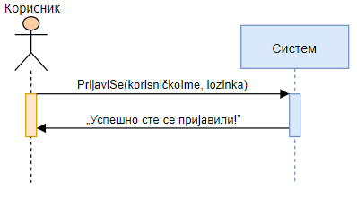

Слика бр. 2: Основни случај пријављивања на систем

Алтернативна сценарија

* 1. Уколико систем не може да верификује администратора/корисника он приказује поруку: „Унели сте неиспарвне податке, покушајте поново”. (ИА)

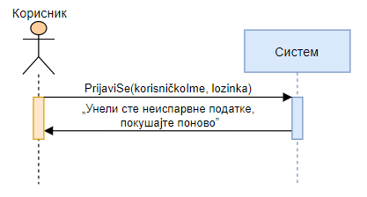

Слика бр. 3: Алтернативни случај пријављивања на систем за случај 2.1

Са наведених секвенцних дијаграма уочава се 1 системска операције коју треба пројектовати:

1. *signal* **PrijaviSe**(korisničkoIme, lozinka);

## ДС2: Дијаграми секвенци случаја коришћења - Претраживање производа

1. Корисник **позива** систем да пронађе производе на основу задате вредности. (АПСО)
2. Систем **приказује** кориснику пронађене производе. (ИА)

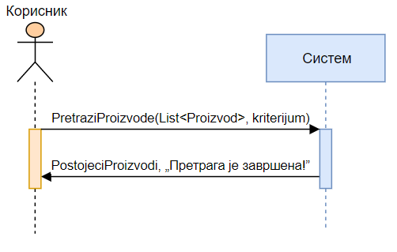

Слика бр. 4: Основни случај коришћења претраживања производа

Алтернативна сценарија

4.1 Уколико систем не може да пронађе производе он приказује кориснику поруку: „Није пронађен ниједан производ по датом критеријуму”. (ИА)

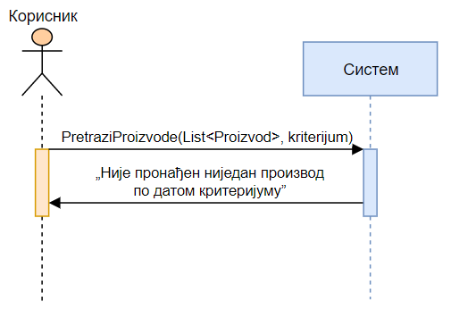

Слика бр. 4: Алтернативни случај коришћења претраживања производа за случај 4.1

Са наведених секвенцних дијаграма уочавају се 1 системскa операцијa које треба пројектовати:

1. *signal* **PretražiProizvode**(List<Proizvod>, kriterijum);

## ДС3: Дијаграми секвенци случаја коришћења - Промена производа

1. Администратор **позива** систем да запамти податке о производу. (АПСО)
2. Систем **приказује** администратору поруку: „Успешно сте изменили производ.” (ИА)

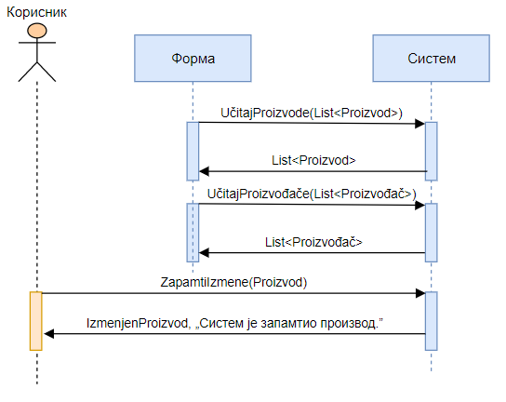

Слика бр. 5: Основни случај коришћења промене производа

Алтернативна сценарија

* 1. Уколико систем не може да запамти податке о производу он приказује администратору поруку „Није могуће изменити одабрани производ”. (ИА)

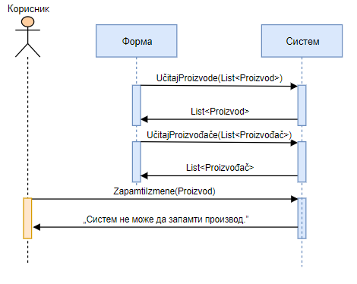

Слика бр. 6: Алтернативни случај коришћења промене производа за случај 2.1

Са наведених секвенцних дијаграма уочавају се 3 системске операције које треба пројектовати:

1. *signal* **UčitajProizvode**(List<Proizvod>);
2. *signal* **UčitajProizvođače**(List<Proizvođač>);
3. *signal* **ZapamtiIzmene**(Proizvod);

## ДС4: Дијаграми секвенци случаја коришћења - Креирање новог производа

1. Администратор **позива** систем да креира нови производ са задатим подацима. (АПСО)
2. Систем **приказује** администратору поруку: „Производ је успешно сачуван“. (ИА)

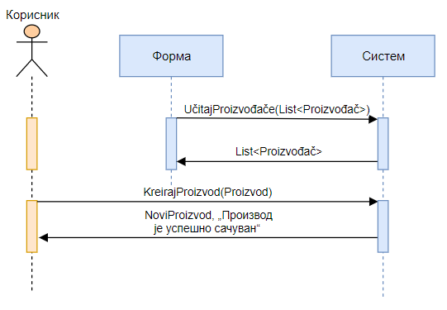

Слика бр. 7: Основни случај коришћења креирања новог производа

Алтернативна сценарија

2.1 Уколико систем не може да креира производ он приказује администратору поруку: „Производ није сачуван”. (ИА)

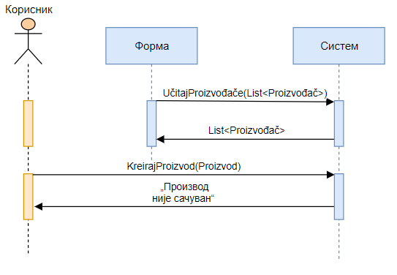

Слика бр. 8: Алтернативни случај коришћења креирања новог производа за случај 2.1

Са наведених секвенцних дијаграма уочавају се 3 системске операције које треба пројектовати:

1. *signal* **UčitajProizvođače**(List<Proizvođač>);
2. *signal* **KreirajProizvod**(Proizvod);

## ДС5: Дијаграми секвенци случаја коришћења – Брисање производа

1. Корисник **позива** систем да пронађе производе на основу задате вредности. (АПСО)
2. Систем **приказује** кориснику пронађене производе. (ИА)
3. Администратор **позива** систем да обрише производ. (АПСО)
4. Систем **приказује** администратору поруку: „Успешно је обрисан производ.” (ИА)

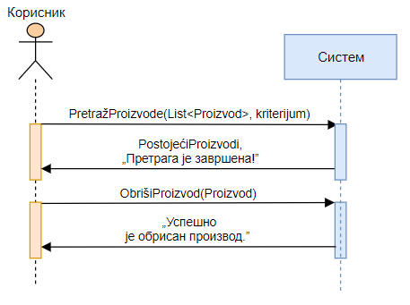

Слика бр. 9: Основни случај коришћења брисања производа

Алтернативна сценарија

2.1 Уколико систем не може да нађе производе он приказује администратору поруку: „Није пронађен ниједан производ”. Прекида се извршење сценариа. (ИА)

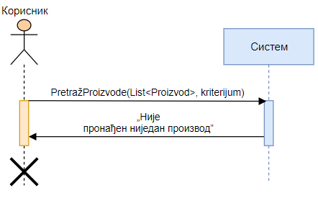

Слика бр. 10: Алтернативни случај коришћења брисања производа за случај 2.1

4.1 Уколико систем не може да обрише производ он приказује администратору поруку: „Није могуће обрисати производ”. (ИА)

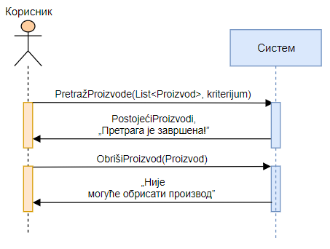

Слика бр. 11: Алтернативни случај коришћења брисања производа за случај 4.1

Са наведених секвенцних дијаграма уочавају се 2 системске операције које треба пројектовати:

1. *signal* **PretražiProizvode**(List<Proizvod>, kriterijum);
2. *signal* **ObrišiProizvod**(Proizvod);

## ДС6: Дијаграми секвенци случаја коришћења – Креирање новог корисника

1. Администратор **позива** систем да **креира** новог корисника са задатим подацима. (АПСО)
2. Систем **приказује** администратору запамћеног корисника и поруку: „Корисник је успешно сачуван“. (ИА)

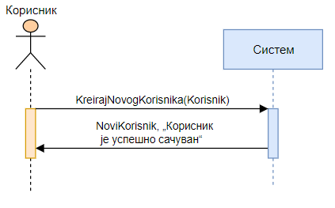

Слика бр. 12: Основни случај креирања новог корисника

Алтернативна сценарија

2.1 Уколико систем не може да креира корисника он приказује администратору поруку: „Није могуће сачувати корисника”. (ИА)

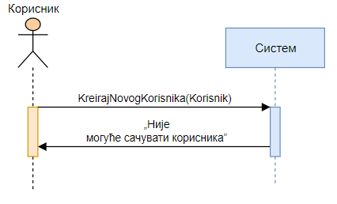

Слика бр. 13: Алтернативни случај креирања новог корисника за случај 2.1

Са наведених секвенцних дијаграма уочавају се 2 системске операције које треба пројектовати:

1. *signal* **KreirajNovogKorisnika**(Korisnik);

## ДС7: Дијаграми секвенци случаја коришћења - Креирање поруџбине (Сложен СК)

1. Форма **позива** систем да учита производе. (АПСО)
2. Корисник **позива** систем да креира нову поруџбину. (АПСО)
3. Систем **приказује** кориснику поруку: „Поруџбина је сачувана”. (ИА)

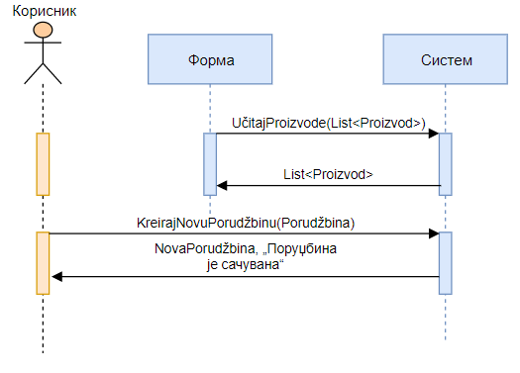

Слика бр. 14: Основни случај коришћења креирања поруџбине

Алтернативна сценарија

3.1 Уколико систем не може да креира проуџбину он приказује кориснику поруку: „Систем не може да креира нову поруџбину”. (ИА)

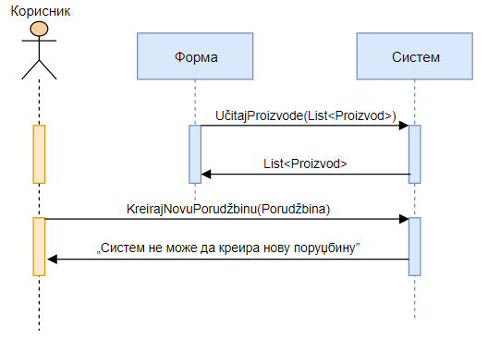

Слика бр. 15: Алтернативни случај коришћења креирања поруџбине за случај 3.1

Са наведених секвенцних дијаграма уочавају се 4 системске операције које треба пројектовати:

1. *signal* **UčitajProizvode**(List<Proizvod>);
2. *signal* **KreirajNovuPorudžbinu**(Porudžbina);

## Закључак

Као резултат анализе сценарија добијено је укупно 15 системских операција које треба пројектовати:

1. *signal* **PretražiProizvode**(List<Proizvod>, kriterijum);
2. *signal* **UčitajProizvode**(List<Proizvod>);
3. *signal* **KreirajNovuPorudžbinu**(Porudžbina);
4. *signal* **UčitajProizvođače**(List<Proizvođač>);
5. *signal* **ZapamtiIzmene**(Proizvod);
6. *signal* **KreirajProizvod**(Proizvod);
7. *signal* **ObrišiProizvod**(Proizvod);
8. *signal* **KreirajNovogKorisnika**(Korisnik);
9. *signal* **PrijaviSe**(korisničkoIme, lozinka);

## Понашање софтверског система – Дефинисање уговора о системским операцијама

### Уговор УГ1: *PretražiProizvode*

**Операција:** **PretražiProizvode**(List<Proizvod>, kriterijum): signal;

**Веза са СК:** СК2, СК5

**Предуслов:**

**Постуслов:**

### Уговор УГ2: *UčitajProizvode*

**Операција:** **UčitajProizvode**(List<Proizvod>):signal;

**Веза са СК:** СК3, СК7

**Предуслов:**

**Постуслов:**

### Уговор УГ3: *KreirajNovuPorudžbinu*

**Операција:** **KreirajNovuPorudžbinu**(Porudžbina): signal;

**Веза са СК:** СК7

**Предуслов:** Вредносна и структурна ограничења над објектом *Porudžbina* морају бити задовољена.

**Постуслов:** Направљена је нова поруџбина.

### Уговор УГ4: *UčitajProizvođače*

**Операција: UčitajProizvođače**(List<Proizvođač>): signal**;**

**Веза са СК:** СК3, СК4

**Предуслов:**

**Постуслов:**

### Уговор УГ5: *ZapamtiIzmene*

**Операција: ZapamtiIzmene**(Proizvod): signal;

**Веза са СК:** СК3

**Предуслов:** Морају бити задовољена структурна и вредносна ограничења над објектом *Proizvod.*

**Постуслов:** Измењен производ је запамћен.

### Уговор УГ6: *KreirajProizvod*

**Операција: KreirajProizvod**(Proizvod): signal**;**

**Веза са СК:** СК4

**Предуслов:** Морају бити задовољена структурна ограничења над објектом *Proizvod.*

**Постуслов:** Производ је креиран.

### Уговор УГ7: *ObrišiProizvod*

**Операција: ObrišiProizvod**(Proizvod): signal;

**Веза са СК:** СК5

**Предуслов:** Морају бити задовољена структурна ограничења над објектом *Proizvod.*

**Постуслов:** Објекат је обрисан.

### Уговор УГ8: *KreirajNovogKorisnika*

**Операција: KreirajNovogKorisnika**(Korisnik): signal;

**Веза са СК:** СК6

**Предуслов:** Морају бити задовољена проста вредносна и структурна ограничења над објектом *Korisnik.*

**Постуслов:** Корисник је креиран.

### Уговор УГ9: *ПријавиСе*

**Операција:** **PrijaviSe**(korisničkoIme, lozinka): signal

**Веза са СК:** СК1

**Предуслов:**

**Постуслов:**

## Структура софтверског система – Концептуални модел

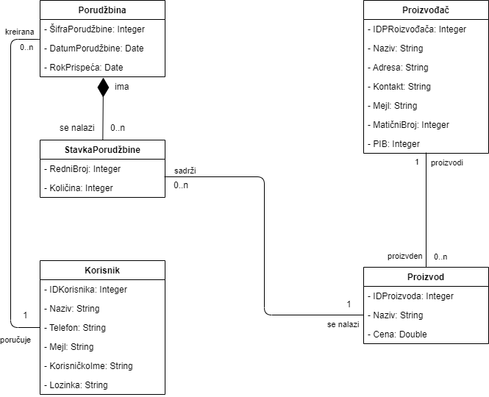

Слика бр. 16: Концептуални модел

## Структура софтверског система - Релациони модел

Произвођач(#ИДПроизвођача, Назив, Адреса, Контакт, Мејл, МатичниБрој, ПИБ)

Производ (#ИДПроизвода, Назив, Цена, *ИДПроизвођача*)

Корисник(#ИДКорисника, Назив, Телефон, Мејл, КорисничкоИме, Лозинка)

Поруџбина(#ШифраПоруџбине, ДатумПоруџбине, РокПриспећа, УкупанИзнос)

СтавкаПоруџбине(#ШифраПоруџбине, #РедниБројСтавке, ИДПроизвода, Количина, Цена, ИзносСтавке)

|  |  |  |  |  |  |  |
| --- | --- | --- | --- | --- | --- | --- |
| Табела *Proizvođač* | | Просто вредносно ограничење | | Сложено вредносно ограничење | | Структурно ограничење |
| Атрибути | Име | Тип атрибута | Вредност атрибута | Међузав. атрибута једне табеле | Међузав. атрибута више табела | INSERT /  UPDATE  Cascade Proizvod  DELETE  Restrict  Proizvod |
| IDProizvođača | Integer | Not null and >0 |  |  |
| Naziv | String | Not null |  |  |
| Adresa | String |  |  |  |
| Kontakt | String |  |  |  |
| Mejl | String |  |  |  |

|  |  |  |  |  |  |  |
| --- | --- | --- | --- | --- | --- | --- |
| Табела *Proizvod* | | Просто вредносно ограничење | | Сложено вредносно ограничење | | Структурно ограничење |
| Атрибути | Име | Тип атрибута | Вредност атрибута | Међузав. атрибута једне табеле | Међузав. атрибута више табела | INSERT Restricted Proizvođač  UPDATE Restricted Proizvođač  Cascade StavkaProizvoda  DELETE Restricted StavkaProizvoda |
| IDProizvoda | Integer | Not null and >0 |  |  |
| Naziv | String | Not null |  |  |
| Cena | Double | Not null and >0 |  |  |
| IDProizvođača | Integer | Not null and >0 |  |  |
| Mejl | String |  |  |  |

|  |  |  |  |  |  |  |
| --- | --- | --- | --- | --- | --- | --- |
| Табела *Korisnik* | | Просто вредносно ограничење | | Сложено вредносно ограничење | | Структурно ограничење |
| Атрибути | Име | Тип атрибута | Вредност атрибута | Међузав. атрибута једне табеле | Међузав. атрибута више табела | INSERT/  UPDATE  Cascade Porudžbina  DELETE  Restricted  Porudžbina |
| IDKorisnika | Integer | Not null and >0 |  |  |
| Naziv | String | Not null |  |  |
| Telefon | String |  |  |  |
| Mejl | String |  |  |  |
| KorisničkoIme | String | Not null |  |  |
| Lozinka | String | Not null |  |  |

|  |  |  |  |  |  |  |
| --- | --- | --- | --- | --- | --- | --- |
| Табела *Porudžbina* | | Просто вредносно ограничење | | Сложено вредносно ограничење | | Структурно ограничење |
| Атрибути | Име | Тип атрибута | Вредност атрибута | Међузав. атрибута једне табеле | Међузав. атрибута више табела | INSERT  Restricted  Korisnik  UPDATE  Restricted  Korisnik  Cascade StavkaPorudžbine  DELETE  Cascade  StavkaPorudžbine |
| ŠifraPorudžbine | Integer | Not null and >0 |  |  |
| DatumPorudžbine | Date | Not null |  |  |
| RokPrispeća | Date | Not null |  |  |

|  |  |  |  |  |  |  |
| --- | --- | --- | --- | --- | --- | --- |
| Табела *StavkaPorudžbine* | | Просто вредносно ограничење | | Сложено вредносно ограничење | | Структурно ограничење |
| Атрибути | Име | Тип атрибута | Вредност атрибута | Међузав. атрибута једне табеле | Међузав. атрибута више табела | INSERT  Restricted Porudžbina, Proizvod  UPDATE  Restricted  Porudžbina,  Proizvod  DELETE |
| ŠifraPorudžbine | Integer | Not null and >0 |  |  |
| RedniBrojStavke | Integer | Not null and >0 |  |  |
| IDProizvoda | Integer | Not null |  |  |
| Količina | Integer | Not null and >0 |  |  |

# Пројектовање

## Пројектовање корисничког интерфејса

Кориснички интефејс се састоји од екранских форми које су одговорне за прихватање и података и догађаја које униосе актори али и прослеђивање тих података ка контролору графичког интерфејса и приказивање одговора система кориснику. Са друге стране, контролор прихвата податке које добија од форми, конвероване шаље до система, прихвата излазе ис система и омогућава њихов приказ на графичким елементима.

Сценарији коришћења екранских форми су директно повезани са сценаријима случајева коришћења.

### СК1: Случај коришћења – Пријављивање на систем

**Назив СК**

Пријављивање на систем

**Актори СК**

Администратор/корисник

**Учесници СК**

Администратор/корисник и систем (програм)

**Предуслов**: Систем је укључен и приказује форму за пријављивање.

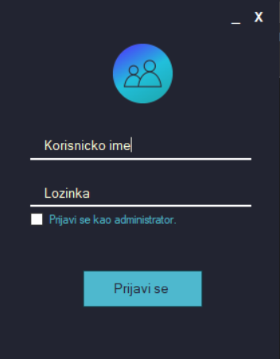

Слика бр. 17: Форма за пријаву корисника/администратора

**Основни сценарио СК**

1. Администратор/корисник **уноси** податке за пријављивање. (АПУСО)

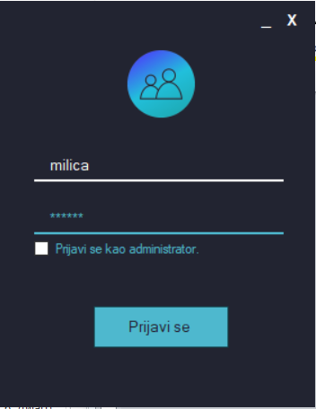

Слика бр. 18: Попуњена форма за пријаву корисника/администратора

1. Администратор/корисник **позива** систем да га пријави. (АПСО)
2. Систем **проверава** да ли су унети подаци у реду. (СО)
3. Систем приказује администратору/кориснику поруку: „Успешно сте се пријавили!” и показује администратору/кориснику доступне опције. (ИА)

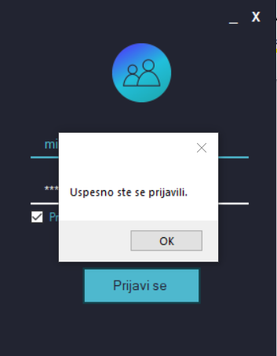

Слика бр. 19: Успешна пријава

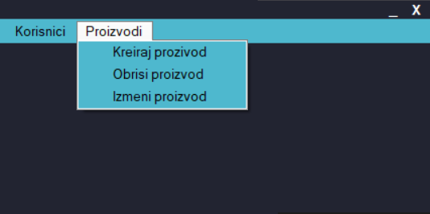

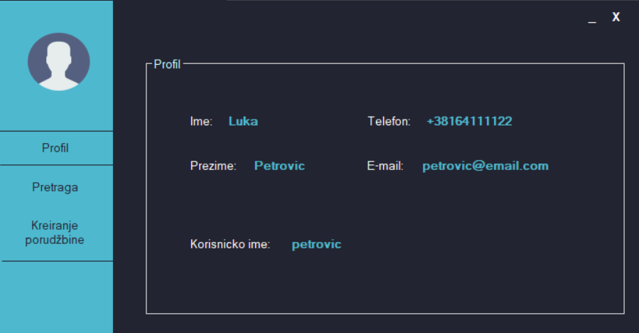

Слика бр. 20: Главнe формe администратора и корисника

Алтернативна сценарија

* 1. Уколико систем не може да верификује администратора/корисника он приказује поруку: „Погрешно корисничко име или лозинка”. (ИА)

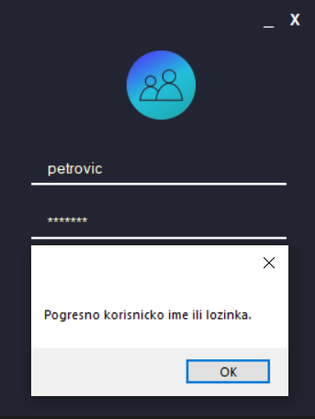

Слика бр. 21: Алтернативни сценарио за случај 4.1

### СК2: Случај коришћења – Претраживање производа

**Назив СК**

Претраживање производа

**Актори СК**

Корисник

**Учесници СК**

Корисник и систем (програм)

**Предуслов**: Систем је укључен и корисник je улогован под својом шифром. Систем приказује форму за рад са производима.

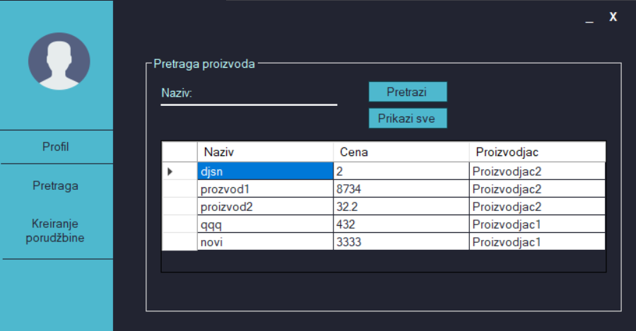

Слика бр. 22: Форма за рад са производима

**Основни сценарио СК**

1. Корисник **уноси** критеријумпо ком претражује производе. (АПУСО)

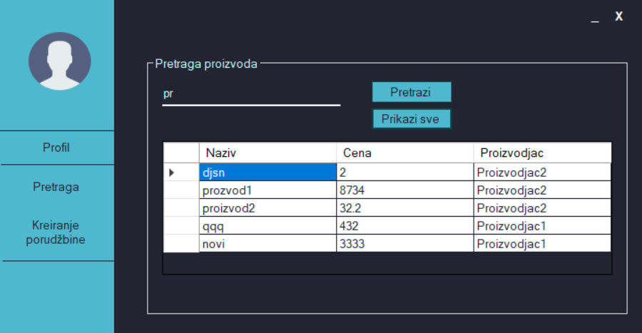

Слика бр. 23: Претрага производа по критеријуму

1. Корисник **позива** систем да пронађе производе на основу задате вредности. (АПСО)
2. Систем **тражи** производе по задатом критеријуму у **учитава** податке о њима. (СО)
3. Систем **приказује** кориснику пронађене производе. (ИА)

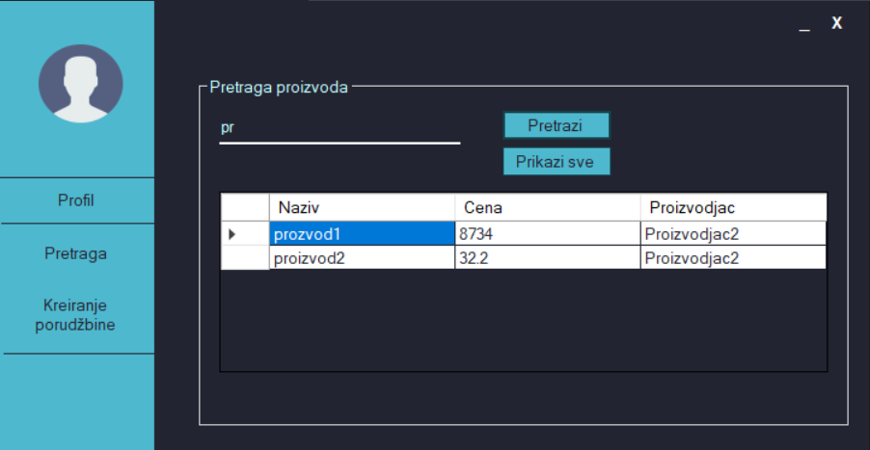

Слика бр. 24: Претражени производи по критеријуму

Алтернативна сценарија

4.1 Уколико систем не може да пронађе производе он приказује кориснику поруку: „Није пронађен ниједан производ по датом критеријуму”. (ИА)

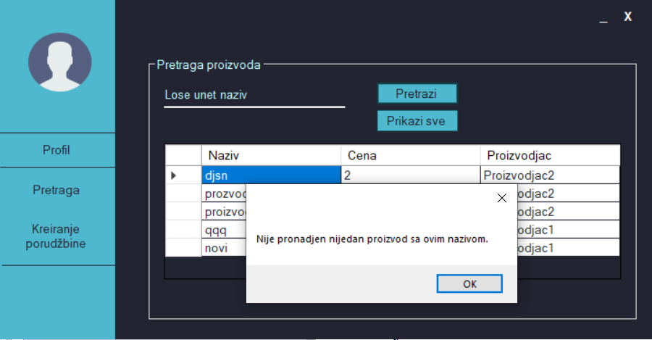

Слика бр. 24: Алтернативни сценарио за случај 4.1

### СК3: Случај коришћења – Промена производа

**Назив СК**

Промена производа

**Актори СК**

Администратор

**Учесници СК**

Администратор и систем (програм)

**Предуслов**: Систем је укључен и администратор je улогован под својом шифром. Учитан је асортиман проивода и листа произвођача. Систем приказује форму за рад са производом.

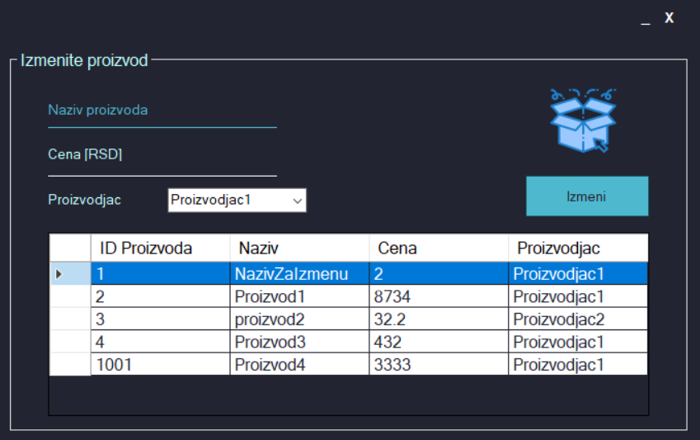

Слика бр. 25: Форма измену производа

**Основни сценарио СК**

1. Систем **тражи** производe. (СО)
2. Систем **приказује** администратору пронађене производе. (ИА)
3. Корисник **бира** производ који жели да измени. (АПУСО)
4. Администратор **мења** податке о производу. (АПУСО)

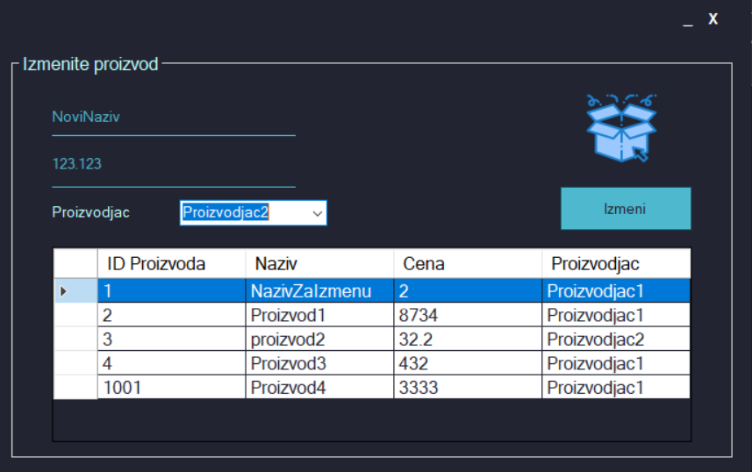

Слика бр. 26: Унос нових параметара за одабрани производ

1. Администратор **контролише** да ли је коректно унео податке о производу. (АНСО)
2. Администратор **позива** систем да запамти податке о производу. (АПСО)
3. Систем **памти** податке о производу. (СО)
4. Систем **приказује** администратору поруку: „Успешно сте изменили производ.” (ИА)

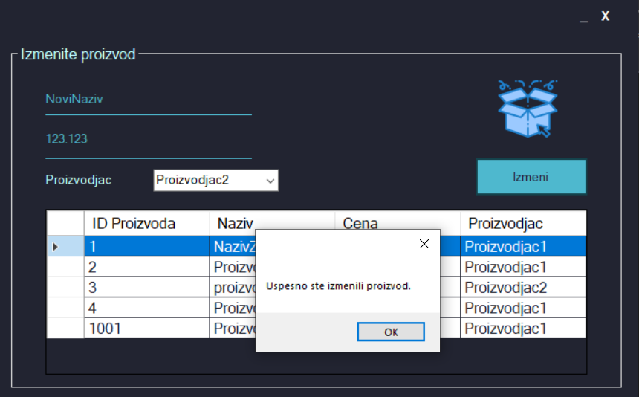

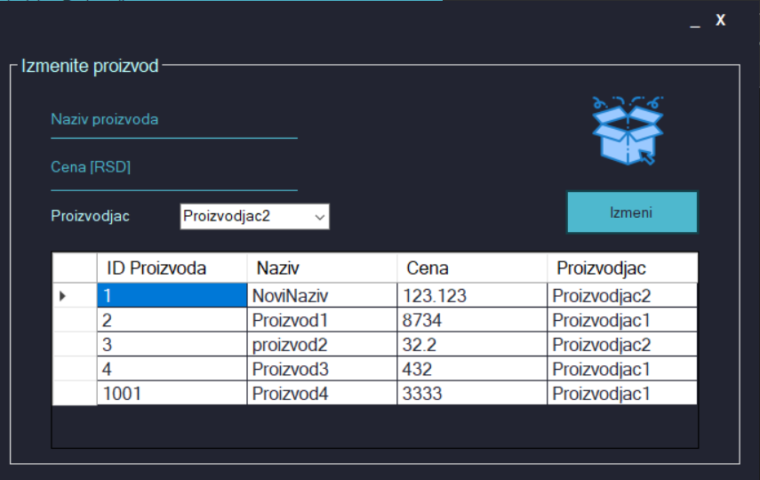

Слика бр. 27: Успешно измењен производ

Алтернативна сценарија

* 1. Уколико систем не може да нађе производе он приказује администратору поруку: „Није пронађен ниједан производ”. Прекида се извршење сценариа. (ИА)

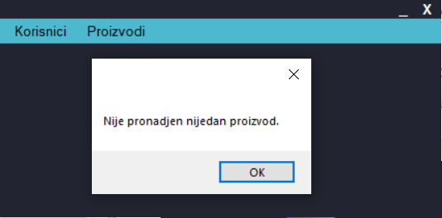

Слика бр. 28: Алтернативни сценарио за случај 2.1

8.1 Уколико систем не може да запамти податке о производу он приказује администратору поруку „Није могуће изменити одабрани производ”. (ИА)

### СК4: Случај коришћења – Креирање новог производа

**Назив СК**

Креирање производа

**Актори СК**

Администратор

**Учесници СК**

Администратор и систем (програм)

**Предуслов**: Систем је укључен и администратор je улогован под својом шифром. Учитан је списак произвођача. Систем приказује форму за рад са производом.

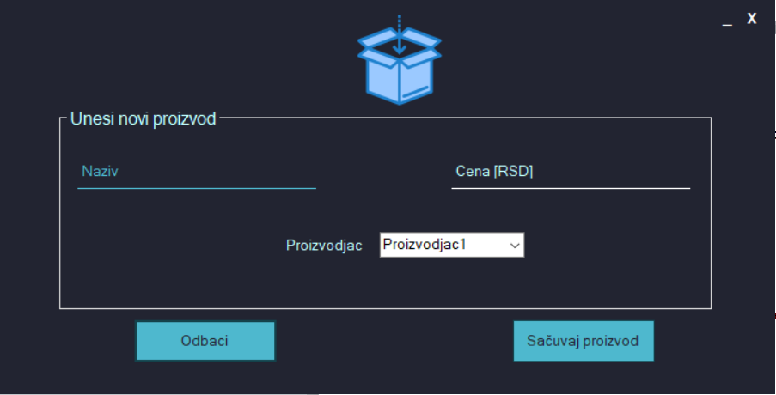

Слика бр. 29: Приказ форме за креирање новог производа

**Основни сценарио СК**

1. Администратор **уноси** податке о производу. (АПУСО)

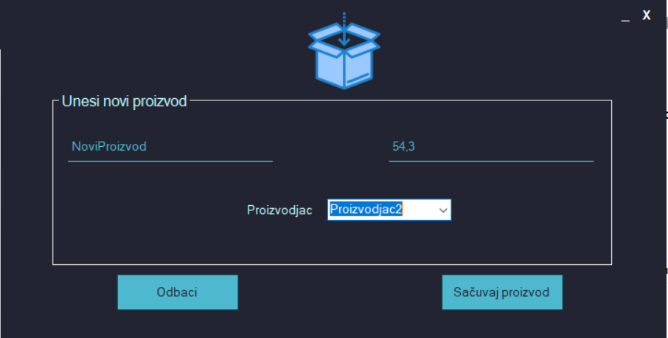

Слика бр. 30: Попуњени параметри за креирање новог производа

1. Администратор **контролише** да ли је коректно унео податке о производу. (АНСО)
2. Администратор **позива** систем да креира нови производ са задатим подацима. (АПСО)
3. Систем **креира** производ са задатим подацима. (СО)
4. Систем **приказује** администратору поруку: „Производ је успешно сачуван“. (ИА)

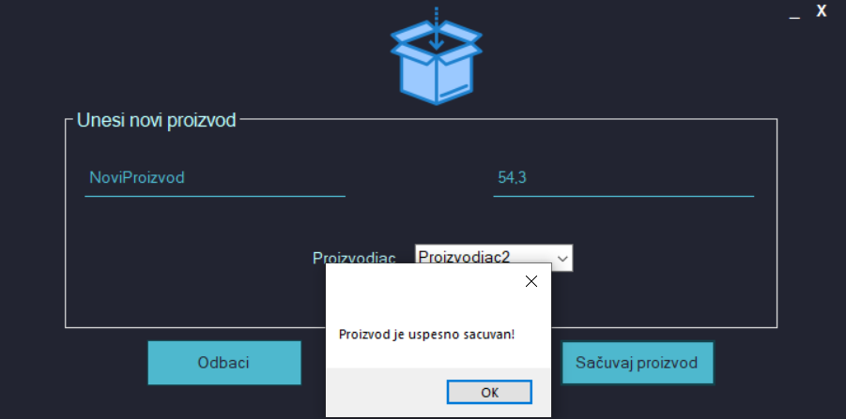

Слика бр. 31: Успешно сачуван производ

Алтернативна сценарија

* 1. Уколико систем не може да креира производ он приказује администратору поруку: „Производ није сачуван”. (ИА)

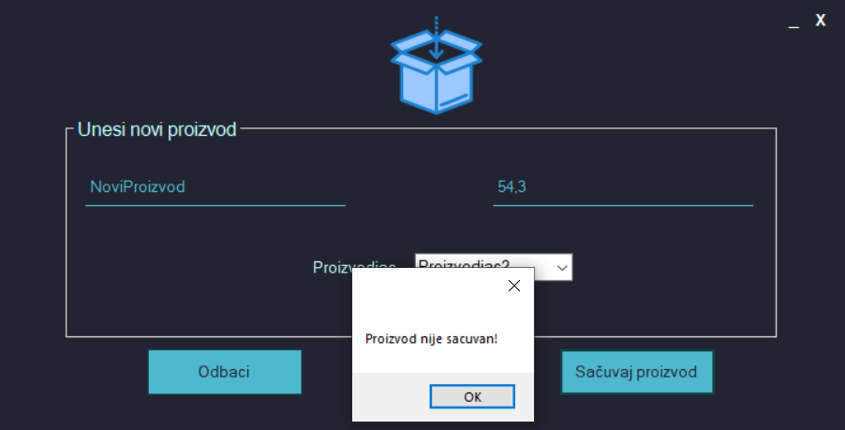

Слика бр. 32: Алтернативни случај за сценарио 4.1

### СК5: Случај коришћења – Брисање производа

**Назив СК**

Брисање производа

**Актори СК**

Администратор

**Учесници СК**

Администратор и систем (програм)

**Предуслов**: Систем је укључен и администратор je улогован под својом шифром. Систем приказује форму за рад са производом.

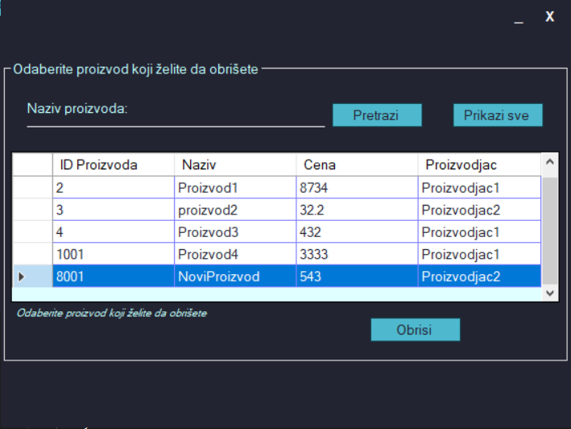

Слика бр. 33: Форма за брисање производа

**Основни сценарио СК**

1. Корисник **уноси** критеријумпо ком претражује производе. (АПУСО)
2. Корисник **позива** систем да пронађе производе на основу задате вредности. (АПСО)
3. Систем **тражи** производе по задатом критеријуму и **учитава** податке о њима. (СО)
4. Систем **приказује** кориснику пронађене производе. (ИА)
5. Администратор бира производ који жели да обрише. (АПУСО)



Слика бр. 34: Одабир производа за брисање

1. Администратор **позива** систем да обрише производ. (АПСО)

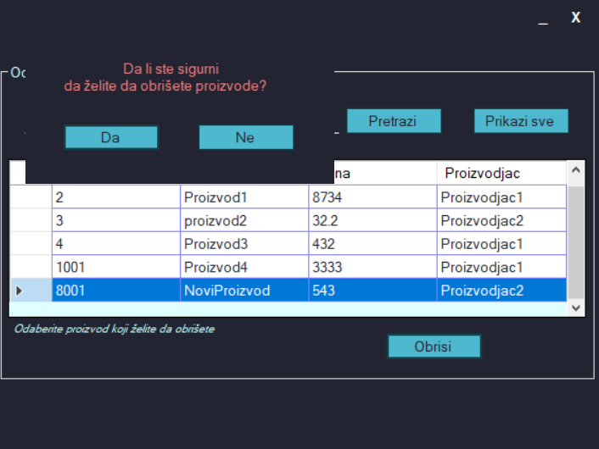

Слика бр. 35: Потврда админстратора да жели да обрише производ

1. Систем **брише** производ. (СО)
2. Систем **приказује** администратору поруку: „Успешно је обрисан производ.” (ИА)

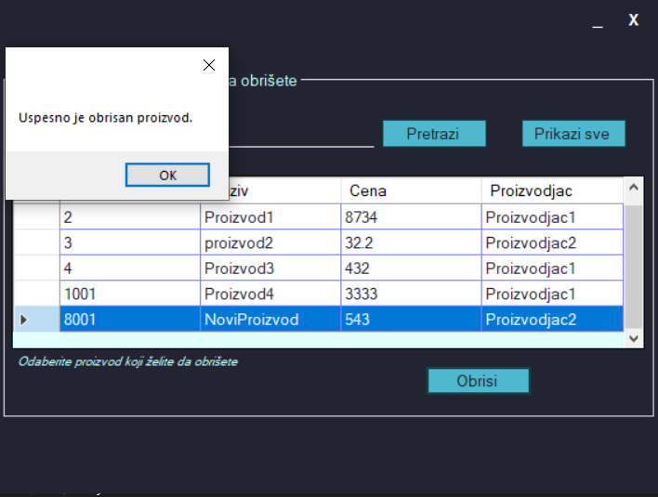

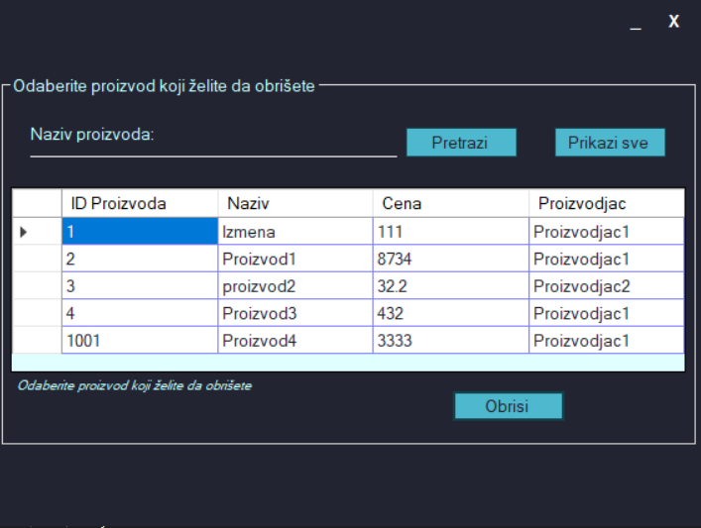

Слика бр. 36: Успешно обрисан производ

Алтернативна сценарија

* 1. Уколико систем не може да нађе производе он приказује администратору поруку: „Није пронађен ниједан производ”. Прекида се извршење сценариа. (ИА)



Слика бр. 37: Алтернативни сценарио за случај 4.1

8.1 Уколико систем не може да обрише производ он приказује администратору поруку: „Није могуће обрисати производ”. (ИА)

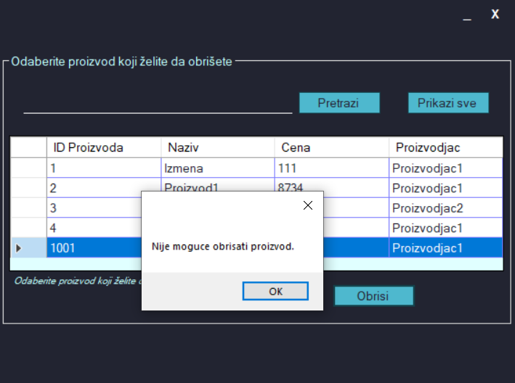

Слика бр. 38: Алтернативни сценарио за случај 8.1

### СК6: Случај коришћења – Креирање новог корисника

**Назив СК**

Креирање корисника

**Актори СК**

Администратор

**Учесници СК**

Администратор и систем (програм)

**Предуслов**: Систем је укључен и администратор je улогован под својом шифром. Систем приказује форму за рад са корисником.

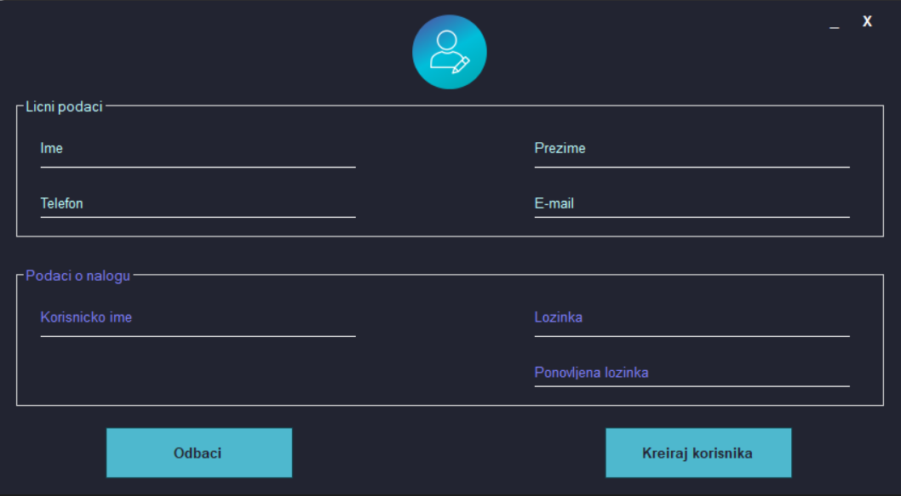

Слика бр. 39: Форма за унос новог корисника

**Основни сценарио СК**

1. Администратор **уноси** податке о новом кориснику. (АПУСО)

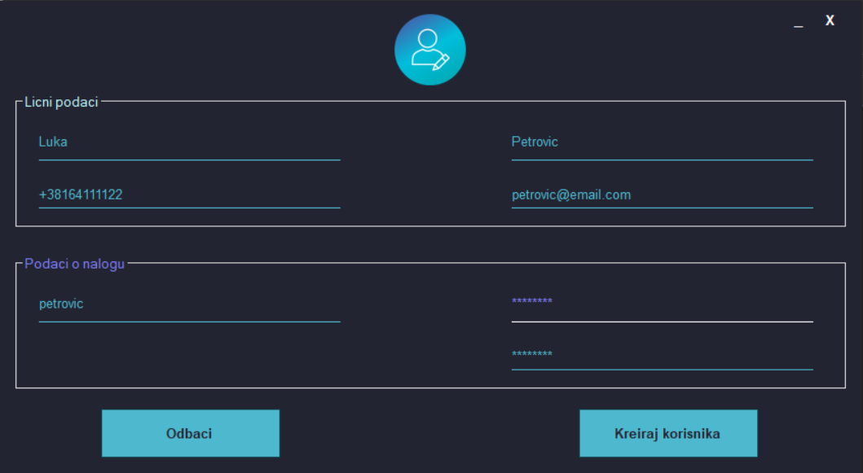

Слика бр. 40: Унос података о новом кориснику

1. Администратор **контролише** да ли је коректно унео податке о кориснику. (АНСО)
2. Администратор **позива** систем да **креира** новог корисника са задатим подацима. (АПСО)
3. Систем **креира** новог корисника. (СО)
4. Систем **приказује** администратору запамћеног корисника и поруку: „Корисник је успешно сачуван“. (ИА)

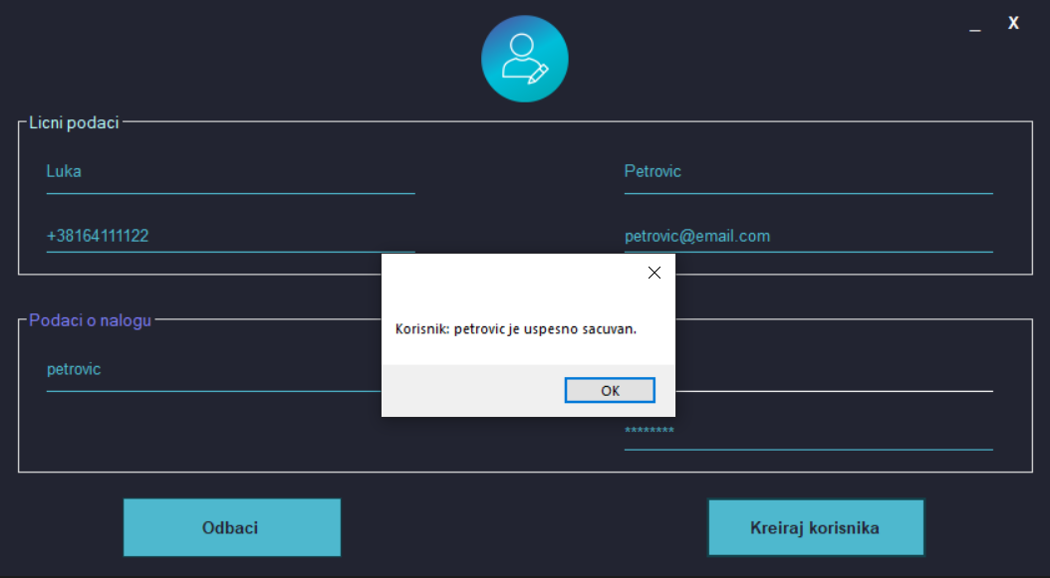

Слика бр. 41: Успешно сачуван корисник

Алтернативна сценарија

* 1. Уколико систем не може да креира корисника он приказује администратору поруку: „Није могуће сачувати корисника”. (ИА)

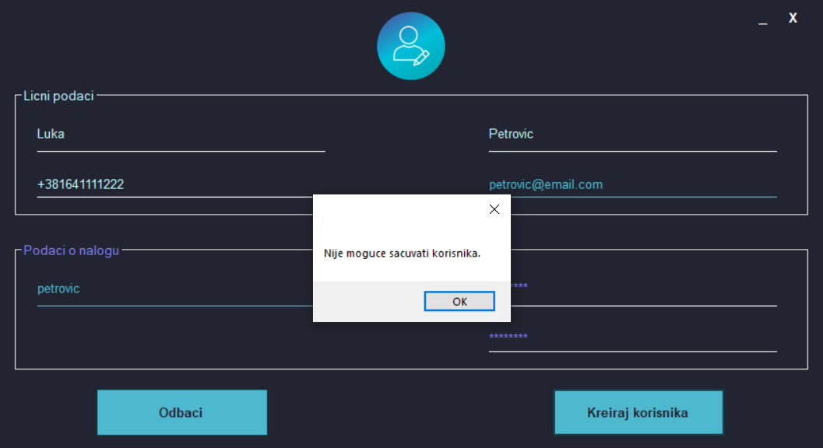

Слика бр. 42: Алтернативни сценарио за случај 5.1

### СК7: Случај коришћења – Креирање поруџбине (Сложен СК)

**Назив СК**

Креирање нове поруџбине

**Актори СК**

Корисник

**Учесници СК**

Корисник и систем (програм)

**Предуслов**: Систем је укључен и корисник je улогован под својом шифром. Учитан је асортиман проивода. Систем приказује форму за рад са поруџбином.

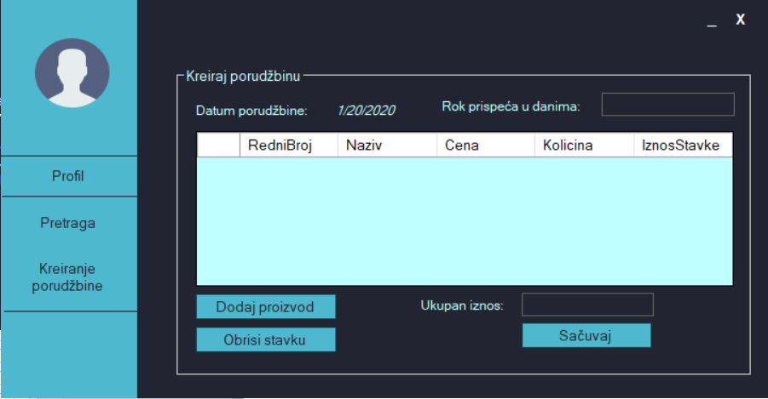

Слика бр. 43: Форма за креирање наруџбенице

**Основни сценарио СК**

1. Корисник **уноси** податке за нову поруџбину. (АПУСО)

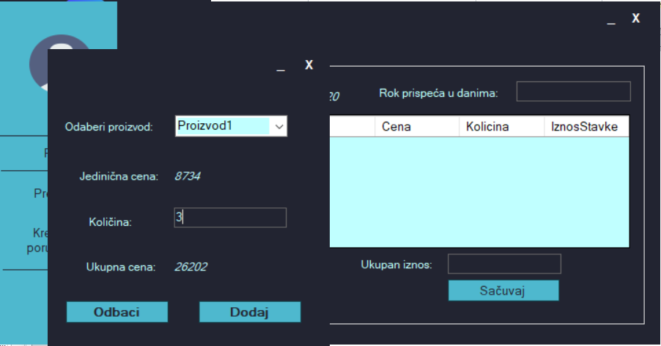

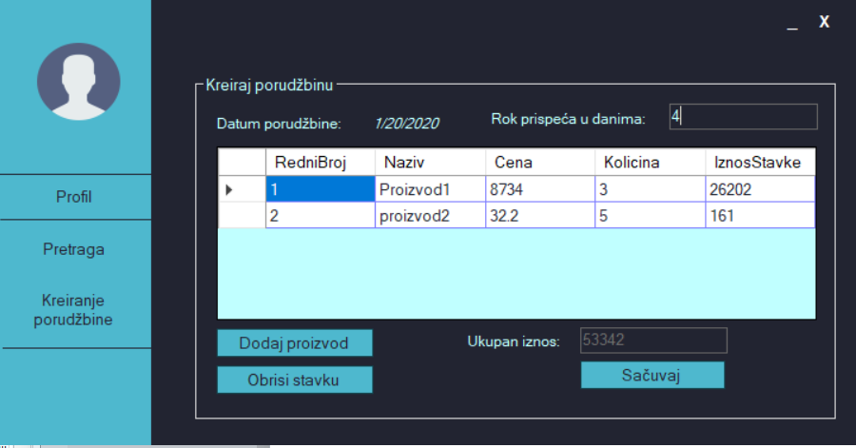

Слика бр. 44: Унос вредности за поруџбину

1. Корисник **контролише** да ли је коректно унео податке у нову поруџбину. (АНСО)
2. Корисник **позива** систем да креира нову поруџбину. (АПСО)
3. Систем **креира** поруджбину са задатим подацима. (СО)
4. Систем **приказује** кориснику поруку: „Поруџбина је сачувана”. (ИА)

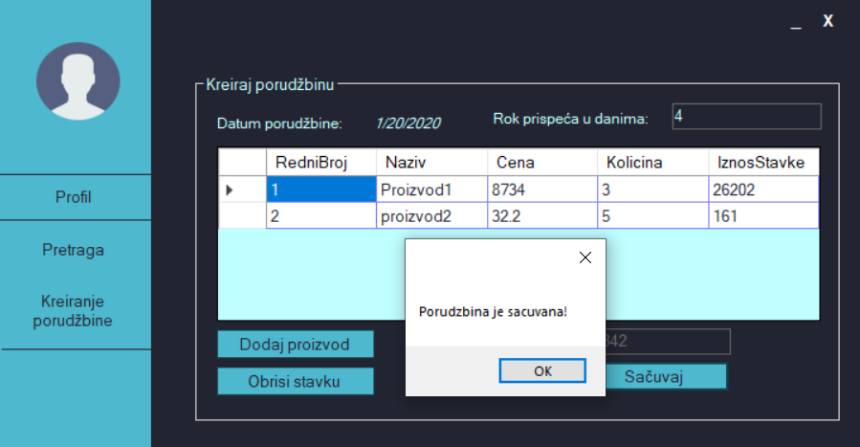

Слика бр. 45: Успешно сачувана поруџбина

Алтернативна сценарија

* 1. Уколико систем не може да креира проуџбину он приказује кориснику поруку: „Систем не може да креира нову поруџбину”. (ИА)

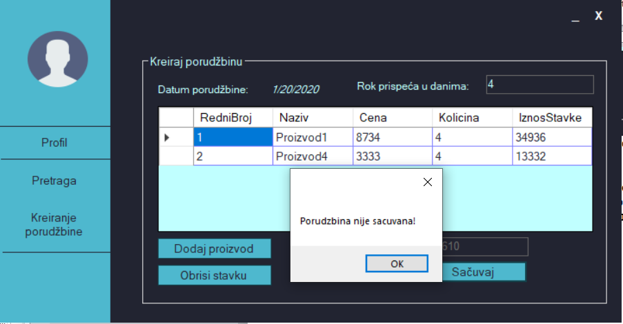

Слика бр. 46: Алтернативни сценарио за случај 4.1

## 3.1 Пројектовање апликационе логике

У оквиру пројектовања апликационе логике пројектују се контролер апликационе логике, пословна логика и брокер базе података.

### Контролер апликационе логике

У пројекту, контролер апликационе логије је заправо класа *Server* која подиже серверски сокет који ослушкује мрежу. Након што клијентски сокет успостави конекцију са серверским сокетом, контролер генерише нит која је задужена за двосмерну комуникацију са клијентом.

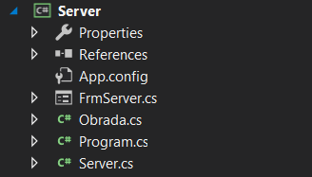

Слика бр. 47: Садржај фајла *Server* у имплементационом окружењу

Поред класе *Server* постоји и класа *Obrada* која прихвата поруке од клијента и захтеве за извршење системских операција које прослеђује до одговарајућих класа задужених за извршење. Након што се обради системска операција, резултат бива прослеђен назад до класе *Obrada* која тај резултат шаље до клијента.

Комуникација између клијента и сервера је реализована разменом трансфер објекта. Захтев за извршење системске операције се шаље преко објекта *Zahtev* класе, док се резултат пакује у објекат класе Odgovor.

[Serializable]

public class Zahtev

{

public Operacija Operacija { get; set; }

public object Objekat { get; set; }

}

public enum Operacija

{

Prijava,

SacuvajNoviProizvod,

SacuvajNovogKorisnika,

PrikaziProizvode,

ObrisiProizvod,

SacuvajPorudzbinu,

PrikaziSveProizvodeJoin

}

### Пословна логика

Пословна логика је описана са структуром (доменским класама) и понашањем (системским операцијама).

Пројектовање понашања софтверског система укључује пројектовање опште класе и конкретних класа које су одговорне за извршење системских операција. Конкретне класе наслеђују класу *OpstaSistemskaOperacija* која дефинише алгоритам за извршење СО преко методе *Izvrsi*.

Пре извршења системске операције проверава се предуслов уколико постоји и отвара се трансакција. Уколико дође до изузетака приликом извршења системске операције, поништава се трансакција (*rollback*), у супротном се потврђује (*commit*).

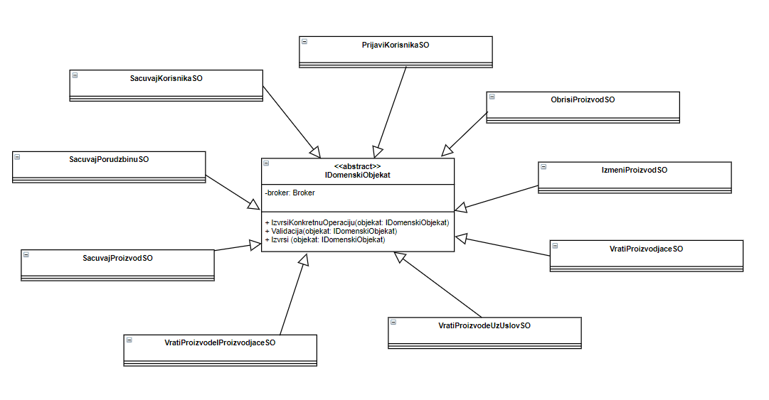

Слика бр. 48: Системске операције

За сваку системску операцију потребно је направити концептуална решења која су директно повезана са логичким проблемима. За сваку од ових уговора пројектује се концептуално решење.

### Уговор УГ1: *PretražiProizvode*

**Операција:** **PretražiProizvode**(List<Proizvod>, kriterijum): signal;

**Веза са СК:** СК2, СК5

**Предуслов:**

**Постуслов:**

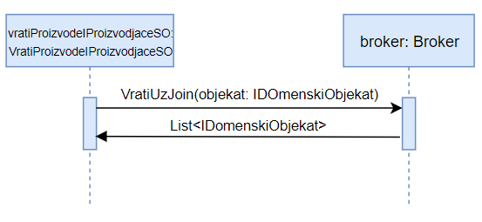

Слика бр. 49: Претрага производа

### Уговор УГ2: *UčitajProizvode*

**Операција:** **UčitajProizvode**(List<Proizvod>):signal;

**Веза са СК:** СК3, СК7

**Предуслов:**

**Постуслов:**

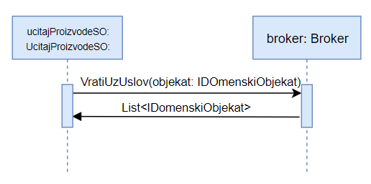

Слика бр. 50: Учитавање производа

### Уговор УГ3: *KreirajNovuPorudžbinu*

**Операција:** **KreirajNovuPorudžbinu**(Porudžbina): signal;

**Веза са СК:** СК7

**Предуслов:** Вредносна и структурна ограничења над објектом *Porudžbina* морају бити задовољена.

**Постуслов:** Направљена је нова поруџбина.

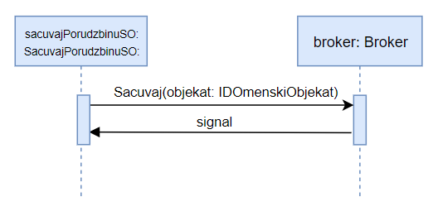

Слика бр. 51: Креирање поруџбине

### Уговор УГ4: *UčitajProizvođače*

**Операција: UčitajProizvođače**(List<Proizvođač>): signal**;**

**Веза са СК:** СК3, СК4

**Предуслов:**

**Постуслов:**

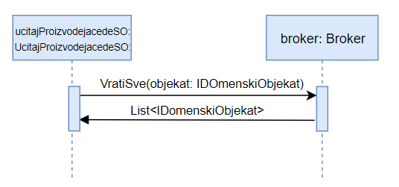

Слика бр. 52: Учитавање произвођача

### Уговор УГ5: *ZapamtiIzmene*

**Операција: ZapamtiIzmene**(Proizvod): signal;

**Веза са СК:** СК3

**Предуслов:** Морају бити задовољена структурна и вредносна ограничења над објектом *Proizvod.*

**Постуслов:** Измењен производ је запамћен.

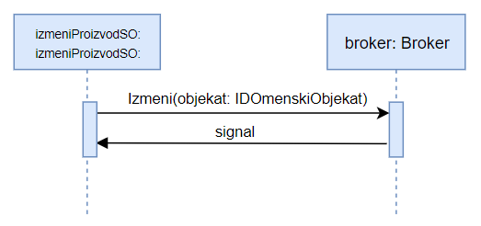

Слика бр. 53: Измена производа

### Уговор УГ6: *KreirajProizvod*

**Операција: KreirajProizvod**(Proizvod): signal**;**

**Веза са СК:** СК4

**Предуслов:** Морају бити задовољена структурна ограничења над објектом *Proizvod.*

**Постуслов:** Производ је креиран.

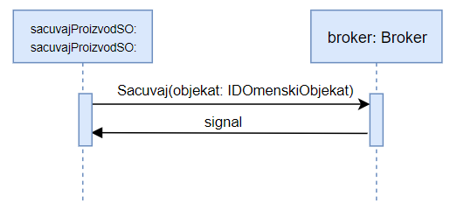

Слика бр. 54: Креирање производа

### Уговор УГ7: *ObrišiProizvod*

**Операција: ObrišiProizvod**(Proizvod): signal;

**Веза са СК:** СК5

**Предуслов:** Морају бити задовољена структурна ограничења над објектом *Proizvod.*

**Постуслов:** Објекат је обрисан.

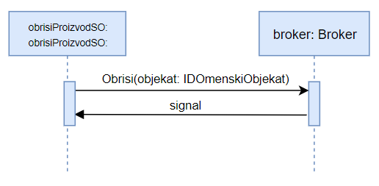

Слика бр. 55: Брисање производа

### Уговор УГ8: *KreirajNovogKorisnika*

**Операција: KreirajNovogKorisnika**(Korisnik): signal;

**Веза са СК:** СК6

**Предуслов:** Морају бити задовољена проста вредносна и структурна ограничења над објектом *Korisnik.*

**Постуслов:** Корисник је креиран.

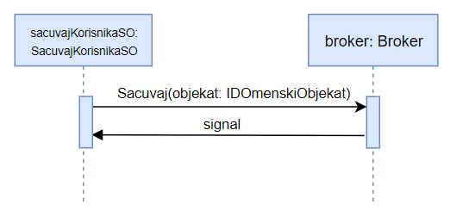

Слика бр. 56: Креирање корисника

### Уговор УГ9: *ПријавиСе*

**Операција:** **PrijaviSe**(korisničkoIme, lozinka): signal

**Веза са СК:** СК1

**Предуслов:**

**Постуслов:**

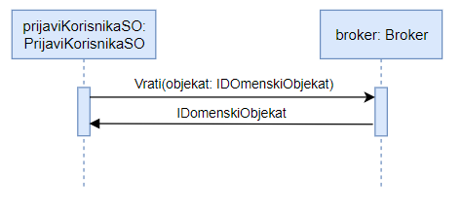

Слика бр. 57: Пријава адиминстратора/корисника на систем

### Пројектовање структуре софтверског система - Доменске класе

На основу концептуалних класа праве се софтверске класе структуре.

Концептуалне класе:

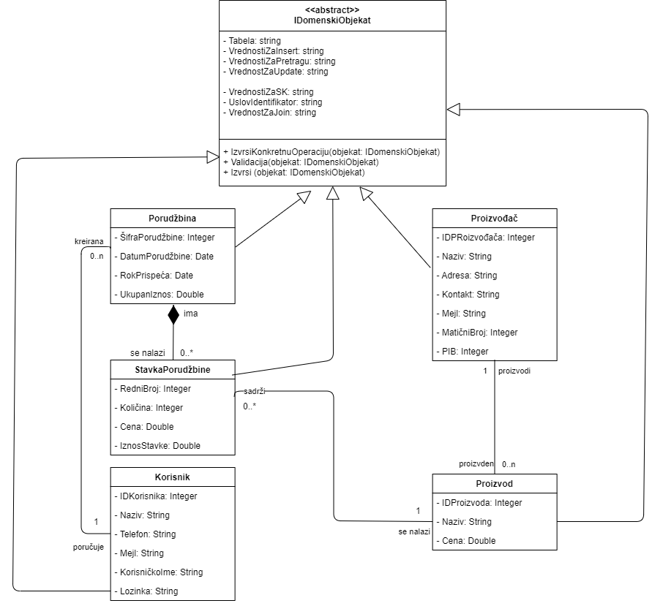

Слика бр. 58: Доменске класе

### Брокер базе података

Брокер базе података, је одговоран за комуникацију између пословне логике и складишта података. Улогу брокера базе података има класа *Broker*.

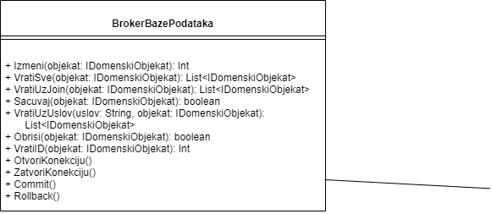

Слика бр. 59: Брокер базе података

Све методе *Broker* класе су пројектоване као генеричке, тако да не постоји имплементација појединачних метода за сваку доменску класу.

Методе класе Broker:

public class Broker{

private SqlConnection connection;

private SqlTransaction transaction;

public int Izmeni(IDomenskiObjekat objekat){}

public List<IDomenskiObjekat> VratiSve(IDomenskiObjekat objekat){}

public List<IDomenskiObjekat> VratiUzJoin(IDomenskiObjekat objekat){}

public bool Sacuvaj(IDomenskiObjekat objekat{}

public List<IDomenskiObjekat> VratiUzUslov(string uslov, IDomenskiObjekat objekat){}

public bool Obrisi(IDomenskiObjekat obj){}

public int VratiID(IDomenskiObjekat objekat){}

}

У процесу прављења генеричких метода добијене су методе интерфејса које свака конкретна доменска класа треба да имплементира:

public interface IDomenskiObjekat{

string Tabela { get; }

string VrednostiZaInsert { get; }

string VrednostiZaPretragu { get; }

string VrednostZaUpdate { get; }

string VrednostiZaSK { get; }

string UslovIdentifikator { get; }

string Join { get; }

string VrednostZaJoin { get; }

List<IDomenskiObjekat> VratiListu(SqlDataReader reader);

}

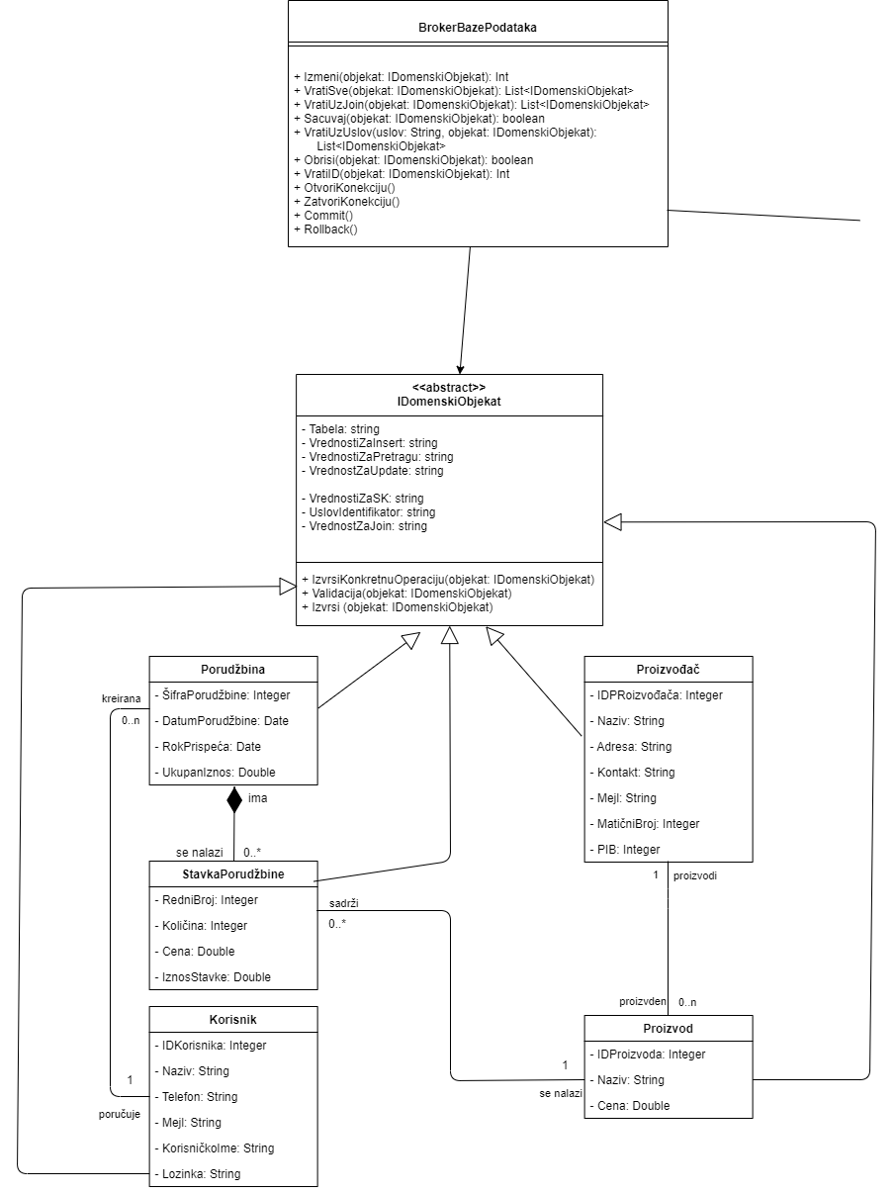

Слика бр.60: Веза брокера са ИдоменскиОбјекат

* + 1. **Пројектовање складишта података**

На основу софтверских класа структуре пројектоване су табеле (складишта података) релационог система за управљање базом података:

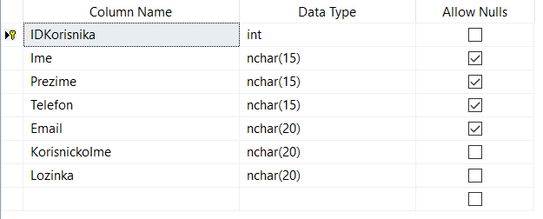

Слика бр.61: Табела Корисник

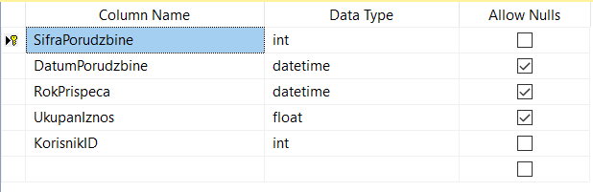

Слика бр.62: Табела Порџбина

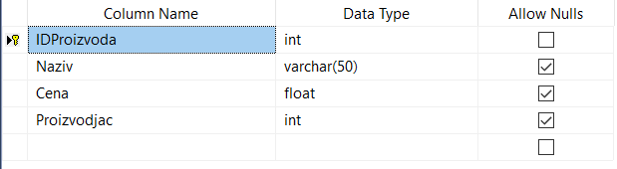

Слика бр.63: Табела Производ

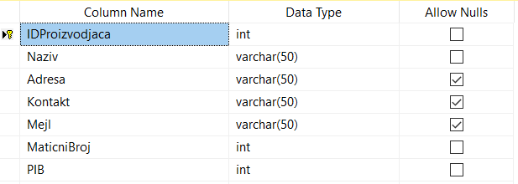

Слика бр.64: Табела Произвођач

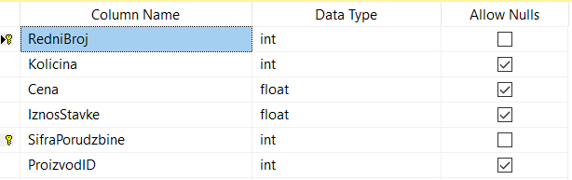

Слика бр.65: Табела Ставка Поруџбине

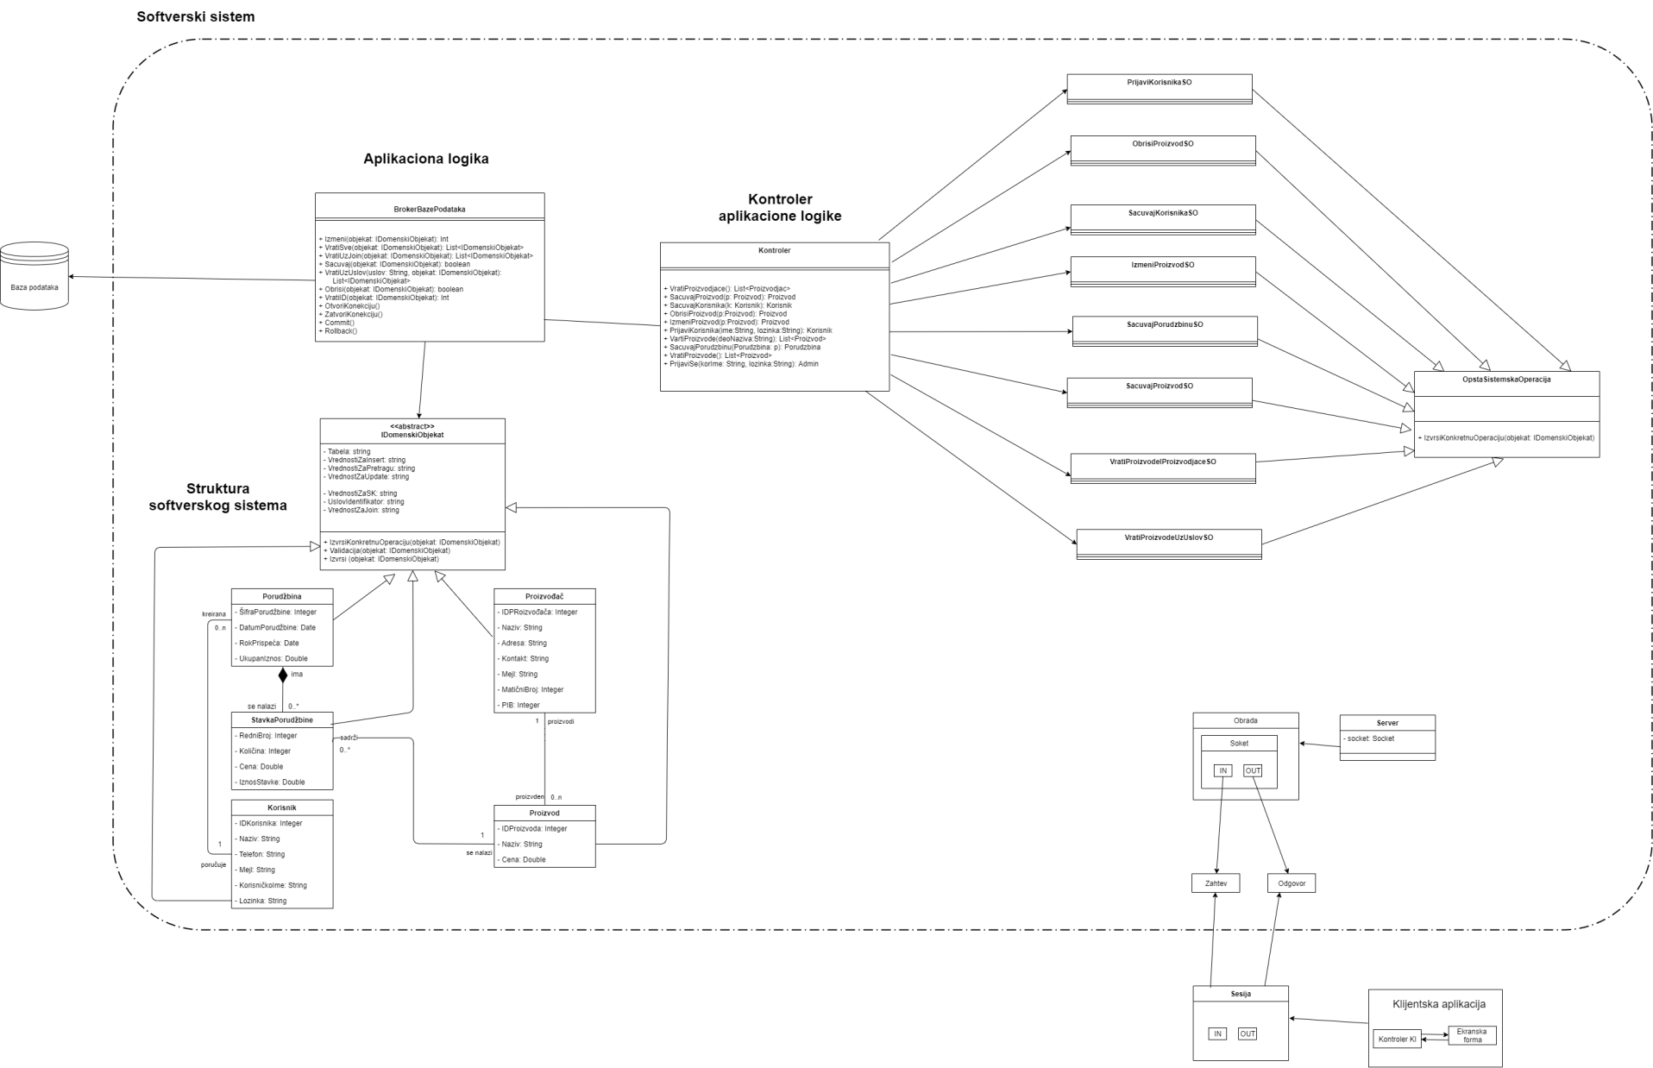

Слика бр.66: Комплетан преглед система

# 4. Имплементација

Софтверски систем је пројектован као клијент-сервер апликација у програмском језику *C#*. Коришћен је *Visual Studio 2017* као развојно окружења саме апликације, а *SQL Server Object Explorer* као систем за управљање базом података.

Ако погледамо саму апликацију можемо видети 7 пројеката:

1. *BazaAdmina*
2. *BrokerBazePodataka*
3. *Domeni*
4. *Forme (Klijent)*
5. *Kontroler*
6. *Server*
7. *SistemskeOperacije*

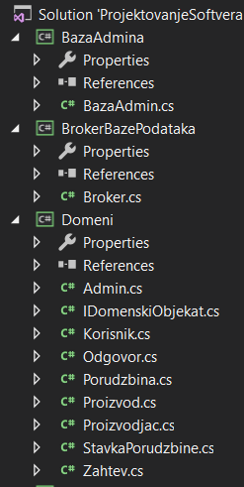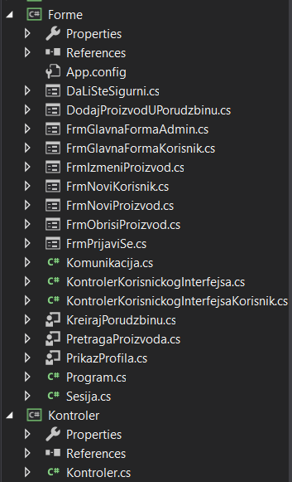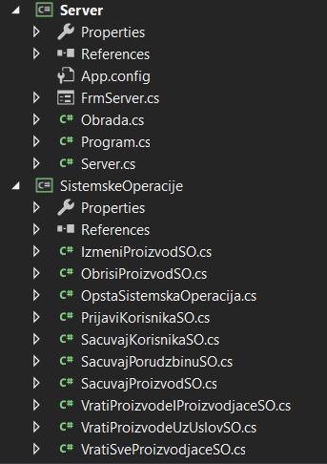

Слика бр.67: Пројекти у конкретном имплементационом окружењу

# 5. Тестирање

Након имплементације уследило је тестирање сваког од случајева коришћења. Тестирање је обављено тако што су уношени и валидни и невалидни подаци. Утврђене грешке или слабије функционалности су исправљене, како би софтверски систем што боље функционисао.

# 6. Литература

Влајић, С. (2015). Пројектовање софтвера (Скрипта). Београд